GB-MTRH-XXXX-2018-100-203

**项目编号**

开工申请单

**表单类型号**

承建单位：XX公司

合同名称：2018-XXXX延续项目-XXXX项目硬件采购和软件开发及系统集成服务

监理单位：北京国研科技咨询有限公司

合同编号：CINC-XX-1234-996

|  |  |  |
| --- | --- | --- |
| 工程名称 | | 央视影音XXXX频客户端平台延续项目 |
| 致（监理单位）：北京国研科技咨询有限公司  根据2018-XXXX延续项目-XXXX项目硬件采购和软件开发及系统集成服务合同的有关规定，我方认为工程具备了开工条件。经我单位上级负责人审查批准，特此申请2018-XXXX延续项目-XXXX项目开工，请予以审核批准。  附件：   1. 合同及其附件 2. 项目经理授权文件 3. 实施方案及进度计划 4. 配置管理计划 5. 质量保证计划   承建单位（章）：　 　　项目经理（签字）： 日期： 年 月 日 | | |
| 监理单位意见 | 监理工程师审查意见：  □具备开工条件，建议签发开工令。  □不具备开工条件，具体意见如下：  意见：  监理工程师（签字）： 日期： 年 月 日 | |
| 总监理工程师/代表审核意见：  □允许开工。  □不允许开工。具体意见如下：  意见：  监理单位（章）： 　总监理工程师/代表（签字）： 日期： 年 月 日 | |
| 业主单位意见：    项目经理（签字）： 部门负责人（签字）：  业主单位（章）： 日期： 年 月 日 | | |

说明：本表用于承建单位进行开始项目实施的申请，一式三份，监理单位、承建单位、业单位各一份。

GB-MTRH-XXXX-2018-100-301

**表单类型号**

**项目编号**

开工令

承建单位：XX公司

合同名称：2018-XXXX延续项目-XXXX项目硬件采购和软件开发及系统集成服务合同

监理单位：北京国研科技咨询有限公司

合同编号：CINC-XX-1234-996

|  |  |
| --- | --- |
| 工程名称 | 央视影音XXXX频客户端平台延续项目 |
| 致（承建单位）:  经审核，我方认为你方已经完成了工程实施前的准备工作，同意你方于2018年8月16日起开始实施。  监理单位（章）：　　 　总监理工程师（签字）： 日期： 年 月 日 | |
| 承建单位签收意见：  收件人（签字）： 日期： 年 月 日 | |

说明：

1、本表一式三份，承建单位签收后退监理单位一份，另一份自留备查。另交业主单位备案一份。

2、本表应与“203－开工申请单”配套使用，在“203－开工申请单”批复后，由总监理工程师签发。

**项目编号**

GB-MTRH-XXXX-2018-100-204

**表单类型号**

材料/设备/软件报验表

承建单位：XXXX公司 合同名称：XXXX延续项目-XXXX项目软硬件采购和软件开发及系统集成服务合同

监理单位：北京国研科技咨询有限公司 合同编号：CINC-XX-2018-996

|  |  |  |
| --- | --- | --- |
| 工程名称 | | 央视云和大数据平台项目 |
| 致（监理单位）：  我方于_2018_年_6_月___1_日进场的材料/设备/软件报验清单如下，现将质量证明文件及自检结果报上（详见附件），拟用于相应系统/部位中，请予以审核。  附件：1、材料/设备/软件清单；2、质量证明文件（合格证、质量检验报告或报关单，等）； 3、自检结果  承建单位（章）：　　　　项目经理（签字）： 日期： 年 月 日 | | |
| 检  测  情  况 | 包装和外观有无损坏  结论： 无损坏□ 损坏□ 备注 | |
| 硬件、资料和介质有无遗漏  结论： 无遗漏□ 遗漏□ 备注 | |
| 系统开机自检有无出错信息（如有必要）  结论：无出错信息□ 有出错信息□ 备注 | |
| 监理单位  意见 | 审查意见：  经检查上述工程材料，符合／不符合设计文件和规范的要求，准许／不准许进场，同意／不同意使用于拟定部位。  监理单位（章）：　　　总/监理工程师（签字）： 日期： 年 月 日 | |
| 业主单位  意见 | 业主单位（章）： 　　　　负责人（签字）： 日期： 年 月 日 | |

说明：1、用于项目使用的材料/设备到货进场验收，由承建单位项目经理填写，一式五份。

2、承建单位应提前三天递交此申请，收到此申请后，总监理工程师应该组织监理工程师会同业主单位对报验内容进行联合验收，填写验收情况、结论和意见后，监理单位、承建单位各执一份，业主单位三份。对于验收中发现的不便写进验收报告的问题，可以以验收备忘录的形式记录，一式五份，监理单位、承建单位各执一份，业主单位三份。

**1、设备/材料/软件清单**

**（须列出与合同附件设备清单对应的设备类型及SN号等信息）**

|  |  |  |  |  |  |  |  |  |
| --- | --- | --- | --- | --- | --- | --- | --- | --- |
| **序号** | **材料/设备/软件名称** | **规格型号** | **序列号** | **单位** | **数量** | **进场日期** | **使用地点/部位** | **备注** |
| F-XX | 通用服务器 | 浪潮SAXXXM4 | 8*****2、8*****3、8*****4、8*****5、8*****6、8*****7、8*****8、8*****9、8*****0、8*****1、8*****2、8*****3、 | 100 | 台 | 2018/6/1 | 亦庄XX机房 | - |
| J-01 | 交换机 | H3C SXXX | 2**********SD3、2**********00212 | 2 | 台 | 2018/6/1 | XX机房 | - |
| 10 | XXXX管理软件 | v3.3.0 | - | 1 | 套 | 2018/6/1 | XX楼 | - |
| 11 | XXXX软件 | v2.3.0 | - | 1 | 套 | 2018/6/1 | XX楼 | - |

**2、质量证明文件（合格证、质量检验报告或报关单，等）每类设备提供一个对应的合格证、序列号**

（1）F-1 XXXX服务器(Q44.22) SN：8*****2

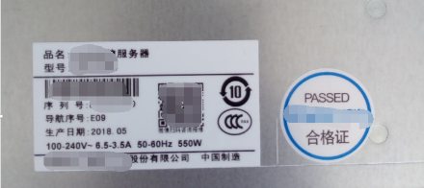

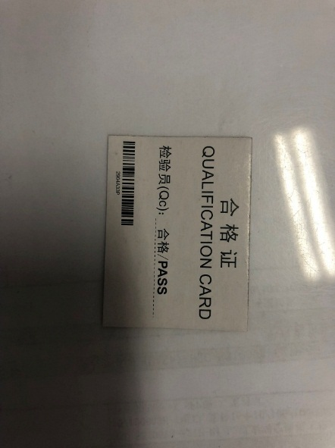

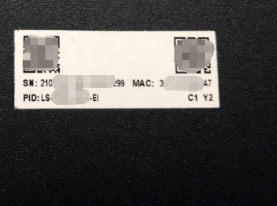

**3、自检结果**

本次所有提供设备经承建单位自检合格，符合业主单位要求。

新增资产验收单

|  |  |  |  |
| --- | --- | --- | --- |
| 收货单位： | 央视国际网络有限公司 | 收货联系人： | XXX **（甲方项目经理）** |
| 到货时间： | 2019年X月X日 | 到货地址： | 北京经济技术XXX数据中心 |
| 送货单位： | XXXX有限公司 | 送货人： | XXX **（乙方项目经理）** |

　央视国际网络有限公司 （买方）与　XXXX公司　（卖方）签署的　CINC-XX-2018-996　（合同号）合同中的设备已运抵买方指定地点，经买方指定负责人对设备的名称、品牌、规格和数量进行核实后，确认卖方提供的设备完全符合合同中所规定的要求，双方签署此确认单。本确认单一式四份，买方执三份，卖方执一份。

|  |  |
| --- | --- |
| **设备到货检验情况** | |
| **外观验收情况：**   * 运输包装：□完好 □破损 □水浸 □腐蚀 □其他 * 设备包装：□完好 □破损 □水浸 □腐蚀 □其他 * 受损设备型号、序列号及受损情况： | |
| **到货情况：（根据合同及配置清单，见附件一）**   * 实物是否与合同及配置清单完全相符：□是 □否 * 货物未到齐，所缺货物名称及型号： | |
| 采购办代表签字： | 卖方单位：  代表签字/盖章：  年 月 日 |
| 财务资产管理代表签字： |
| 使用部门代表签字： |
| 监理代表签字： |
| 年 月 日 |

|  |
| --- |
| **设备运行验收情况** |
| **试运行情况：**   * 设备运行情况说明： * 设备性能情况说明： |
| **验收结论：** |
| **验收部门签字：**  经办人： 部门负责人：  年 月 日 |

附件一

|  |  |  |  |  |  |  |
| --- | --- | --- | --- | --- | --- | --- |
| **序号** | **设备名称** | **品牌** | **型号** | **数量** | **配置** | **备注** |
| 1 | 通用服务器 | 浪潮 | SXXXX4 | 2 | CPU：IntelXXX系列处理器×2颗  内存：XXXXG  硬盘：XXXG[ssd]*12  1块RAID卡：带宽≥6Gbps，支持SAS、SATA、SSD硬盘；RAID卡支持raid0,1,5,6,10等，配置掉电保护功能；至少配置1GB缓存。 | 无 |
| 2 | 通用服务器 | 浪潮 | SXXXX4 | 2 | CPU：Intel系列处理器×2颗  内存：XXXXG  硬盘：XXXG[ssd]*12 | 无 |
| 3 | 通用服务器 | 浪潮 | SXXXX4 | 2 | CPU：Intel XXX系列处理器×2颗  内存：XXXG  硬盘：XXXG[ssd]×2+6T[sata,7200rpm]×10 | 无 |

**设备清单**